数据库事务概括

1. 说明
一组SQL,一个逻辑工作单位，执行时整体修改或者整体回退。

2.事务相关概念
1）事务的提交和回滚：COMMIT/ROLLBACK
2）事务的开始和结束
开始事务：连接到数据库，执行DML、DCL、DDL语句
结束事务： 1. 执行DDL(例如CREATE TABLE),DCL(例如GRANT),系统自动执行COMMIT语句
2. 执行COMMIT/ROLLBACK
3. 退出/断开数据库的连接自动执行COMMIT语句
4. 进程意外终止，事务自动rollback
5. 事务COMMIT时会生成一个唯一的系统变化号（SCN）保存到事务表
3）保存点（savepoint）： 可以在事务的任何地方设置保存点，以便ROLLBACK
4）事务的四个特性ACID :
1. Atomicity（原子性）: 事务中sql语句不可分割，要么都做，要么都不做
2. Consistency(一致性) ： 指事务操作前后，数据库中数据是一致的，数据满足业务规则约束（例如账户金额的转出和转入），与原子性对应。
3. Isolation（隔离性）：多个并发事务可以独立运行，而不能相互干扰，一个事务修改数据未提交前，其他事务看不到它所做的更改。
4. Durability（持久性）：事务提交后，数据的修改是永久的。
5） 死锁：当两个事务相互等待对方释放资源时，就会形成死锁，下面章节详细分析

oracle事务隔离级别

1 .两个事务并发访问数据库数据时可能存在的问题
1. 幻想读：
事务T1读取一条指定where条件的语句，返回结果集。此时事务T2插入一行新记录并commit，恰好满足T1的where条件。然后T1使用相同的条件再次查询，结果集中可以看到T2插入的记录，这条新纪录就是幻想。
2. 不可重复读取：
事务T1读取一行记录，紧接着事务T2修改了T1刚刚读取的记录并commit，然后T1再次查询，发现与第一次读取的记录不同，这称为不可重复读。
3. 脏读：
事务T1更新了一行记录，还未提交所做的修改，这个T2读取了更新后的数据，然后T1执行回滚操作，取消刚才的修改，所以T2所读取的行就无效，也就是脏数据。

2.oracle事务隔离级别
oracle支持的隔离级别：（不支持脏读）
READ COMMITTED--不允许脏读，允许幻想读和不可重复读

SERIALIZABLE--以上三种都不允许
sql标准还支持READ UNCOMMITTED (三种都允许)和 REPEATABLE READ（不允许不可重复读和脏读，只允许幻想读）
以上区别在下面章节事务建立，隔离级别分析中说明

事务相关语句

1. 事务相关语句概括
SET TRANSACTION----设置事务属性SET CONSTRAINT -----设置约束
SAVEPOINT ------------建立存储点
RELEASE SAVEPOINT --释放存储点ROLLBACK---------------回滚COMMIT------------------提交

2. 建立事务、隔离级别分析
1）建立事务
SET TRANSACTION READ ONLY--事务中不能有任何修改数据库中数据的操作语句，这包括 insert、update、delete、create语句
SET TRANSACTION READ WRITE--默认设置,该选项表示在事务中可以有访问语句、修改语句
SET TRANSACTION ISOLATION LEVEL READ COMMITTED
SET TRANSACTION ISOLATION LEVEL SERIALIZABLE--serialzable可以执行DML操作
注意：这些语句是互斥的，不能够同时设置两个或者两个以上的选项

2）read only
eg：
set transaction read only;
select * from student;
结果：
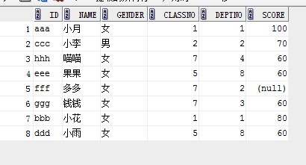
执行：
update student set name='小丸子' where id='ccc';
结果：
在行 3 上开始执行命令时出错:update student set name='小丸子' where id='ccc'
错误报告:
SQL 错误: ORA-01456: 不能在 READ ONLY 事务处理中执行插入/删除/更新操作01456. 00000 - "may not perform insert/delete/update operation inside a READ ONLY transaction"*Cause: A non-DDL insert/delete/update or select for update operation
was attempted*Action: commit (or rollback) transaction, and re-execute

3） read write
eg：
set transaction read write;select * from student;
update student set name='小丸子' where id='ccc';select * from student;
结果：
transaction READ 成功。1 行已更新。
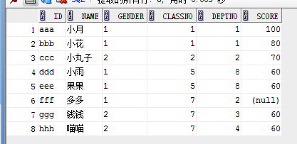
结论：允许读写

4）isolation level read committed（可幻读和重复读）
1.建立两个事务如下：
事务1：
set transaction read write;select * from student;
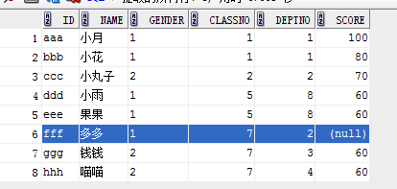
事务2：
set transaction isolation level read committed;select * from student;
2. 在事务1中修改某行数据并commit
update student set score=88 where id='fff';commit;
3. 在事务2中查询结果如下：
select * from student;
结果：
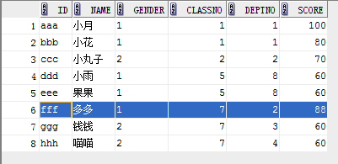
结论：事务2的隔离级别为 isolation level read committed, 支持不可重复读
4. 在事务1中插入一行数据，并提交
insert into student values('iii','小梦','1',3,4,10);
5. 在事务2中查看：
select * from student;
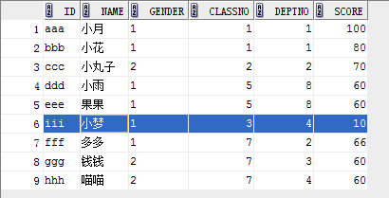
结论：事务2隔离级别为 isolation level read committed, 允许幻想读

5） isolation level serializable
1.建立两个事务如下：
事务1：
set transaction read write;select * from student;
事务2：
set transaction isolation level serializable;select * from student;
2. 在事务1中修改某行数据并commit
update student set score=88 where id='fff';commit;
3. 在事务2中查询结果如下：
select * from student;
结果：
结论：事务2的隔离级别为 isolation level serializable, 不支持不可重复读
4. 在事务1中插入一行数据，并提交
insert into student values('iii','小梦','1',3,4,10);
5. 在事务2中查看：
select * from student;
结论：事务2的隔离级别为 isolation level serializable, 不支持幻想读

ORACLE锁机制

1. 概括
1）说明
锁是一种机制，多个事务同时访问一个数据库对象时，该机制可以实现对并发的控制
2） oracle中锁的类别
1.DDL锁： oracle自动的施加和释放
2.DML锁：事务开始时施加，使用Commit后者Rollback被释放、
3.内部锁： 由oracle自己管理以保护内部数据库结构
3）oracle锁的粒度
1. 行级锁（TX）：阻止该行上的DML操作，直到Commit或者Rollback
2. 表级锁（TM）：
3. 数据库级锁: eg： 将数据库锁定为只读模式 alter database open read only;
eg: 将数据库设置为限制模式（导入导出数据库时使用）：alter system enable restricted session;

2.锁的模式
1)概括
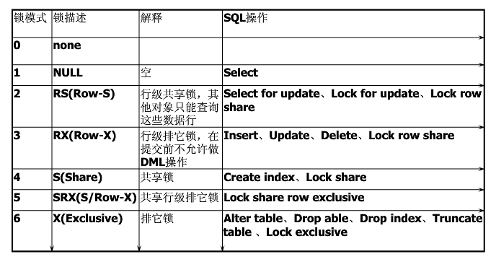
说明：
1. 数字越大，级别越高
2）eg：
lock table student in row share mode;

lock table student in row exclusive mode; --用于行的修改
lock table student in share mode; --阻止其他DML操作
lock table student in share row exclusive mode; --阻止其他事务操作
lock table student in exclusive mode; --独立访问使用

3.锁查看
1）概括
SELECT * FROM V$SESSION;--查看会话和锁的信息
SELECT * FROM V$SESSION_WAIT;--查看等待的会话信息
SELECT * FROM V$LOCK;--系统中所有锁
SELECT * FROM V$LOCKED_OBJECT;--系统中DML锁
2)eg:
set transaction read write;insert into student values ('jjj','小欣','1',3,4,90);SELECT * FROM V$LOCked_object;
分析：1. locked_mode:3 ,因为我们执行的是insert， 因而是行级排他锁 row exclusive mode

死锁

1. 说明
1. 当两个用户希望持有对方的资源时就会发生死锁。即两个用户互相等待对方释放资源，oracle认定为产生了死锁，在这种情况下，将以牺牲一个用户作为代价，另一个用户继续执行，牺牲的用户的事务将回滚。
2. lORA-00060的错误并记录在数据库的日志文件alertSID.log中。同时在user_dump_dest下产生了一个跟踪文件，详细描述死锁的相关信息。

2.死锁产生条件
1. Mutual exclusion（互斥）：资源不能被共享，只能由一个进程使用。
2. Hold and wait（请求并保持）：已经得到资源的进程可以再次申请新的资源。
3. No pre-emption（不可剥夺）：已经分配的资源不能从相应的进程中被强制地剥夺。
4. Circular wait（循环等待条件）：系统中若干进程组成环路，该环路中每个进程都在等待相邻进程正占用的资源。

3.死锁模拟
student table如下
1. 开两个进程（此处使用sqldeveloper模拟）建立两个事务
事务1：
set transaction read write;
事务2：
set transaction read write;

2. t1 时刻 事务1和事务2中分别执行如下语句
事务1：
update student set classno=8 where id='iii';
事务2：
update student set score=score+10 where id='jjj';
结果如下：
1行已更新
1行已更新

3. t2时刻事务1和事务2中分别执行如下语句
事务1：
update student set score=score+20 where id='jjj';
事务2：
update student set classno=9 where id='iii';
结果如下：
错误报告:
SQL 错误: ORA-00060: 等待资源时检测到死锁00060. 00000 - "deadlock detected while waiting for resource"*Cause: Transactions deadlocked one another while waiting for resources.*Action: Look at the trace file to see the transactions and resources
involved. Retry if necessary.
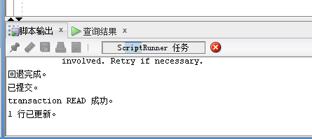
注意：ScriptRunner处红色的叉，出于等待状态

4. commit 事务2，事务1结果如下：

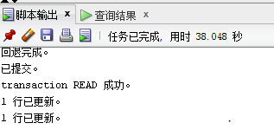
注意：用时38.048s， 事务2commit前等待的时间

4.解决死锁冲突
1）执行commit或者rollback结束事务
2）终止会话
还是借用3中死锁的例子
在等待资源时执行，查找阻塞会话
select sid,serial#,username from v$session where sid in (select blocking_session from v$session);
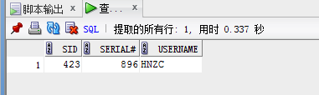
执行：
alter system kill session '423,896';
结果：
在行 10 上开始执行命令时出错:alter system kill session '423,896'
错误报告:
SQL 错误: ORA-00027: 无法终止当前会话00027. 00000 - "cannot kill current session"*Cause: Attempted to use ALTER SYSTEM KILL SESSION to kill the current
session.*Action: None.
解决方法：另起一个session，关闭当前session（If it is necessary to kill the current session, do so from another session.）
另起线程执行上面的语句：
alter system kill session '423,896';
结果如下：（session kill成功，死锁解除，事务1更新成功）
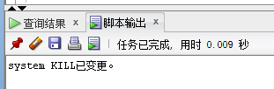

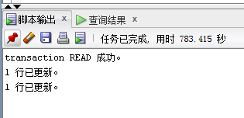

5. 事务和死锁预防总结
1. 避免应用不运行长事务。
2. 经常提交以避免长时间锁定行。
3. 避免使用LOCK命令锁定表。
4. 在非高峰期间执行DDL操作，在非高峰期间执行长时间运行的查询或事务。

另外需注意，需监测系统中死锁，调查为什么这些锁正被保持，频率；当死锁发生通过回滚事务rollback或者终止会话来解决它。

